

**小一小一·未来可期**

• **DAILY LIFEmmexport1594010006013**

**//2023/5/12**

//阶段课程六《我有一双小小手》

”

** 01 来园情况 **

1.**来园人数**：今日来园幼儿26人，多多、朵朵、晴朗请假。

2.**来园情绪：**今天小朋友们开开心心来幼儿园啦！

mmexport1590938236088 02运动游戏mmexport1590938236088

今天我们混龄游戏啦！小一班的宝贝们今天选择了中操场的游戏活动。

|  |  |  |
| --- | --- | --- |
| 2A9904EBD3C57D7C55192C7AB3997D39 | 9925D7870424A52045E6392DADA0EF81 | 181C243422A7DEE1A4C608E7914F97E4 |
| 淇淇和乔睿坐在双杆上，双手撑杆向前挪行，瞧，两人玩得真开心呢！ | 平衡木我会走，开开张开双臂向前直行，看着自己的脚下，神情非常专注。 | 宣宣今天能够踩在大的滚筒上向前行走，有很强的平衡能力，真不错！ |
| 8FA507D86C6899DB8B05540364BC8D43 | BEA313407E3E482E93B3C52E34FE46F7 | C57B4070CAE6C53C5DCDAF3D2087B7D1 |
| 踢足球的小朋友们在激烈的抢球，橦橦、果果和小瑜坐在轮胎上当小观众兼啦啦队“加油，加油” | 满满学会了左右摆跳的新技能，双手撑在平衡木上，左右摆动跳过来跳过去。一直在努力练习着。 | 江锬锋和闹闹钻在综合区钻钻拱门玩一玩。看到拱门两位小朋友弯下腰，钻过去。 |

mmexport1590938236088 03教学活动mmexport1590938236088

今天我们学习了数学活动《目测5以内的数量》。目测，是用眼睛估测距离、高度和角度的方法。幼儿的测量最早是“目测”，即通过感知比较量的差异。本次活动主要通过实物玩具，让幼儿尝试用目测的方法说出物品的总数。在活动中，大部分孩子都能积极参与，而且能基本说出物品的数量。

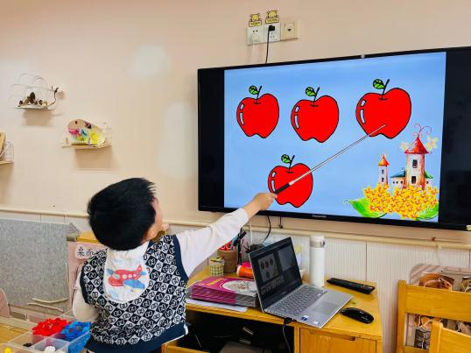 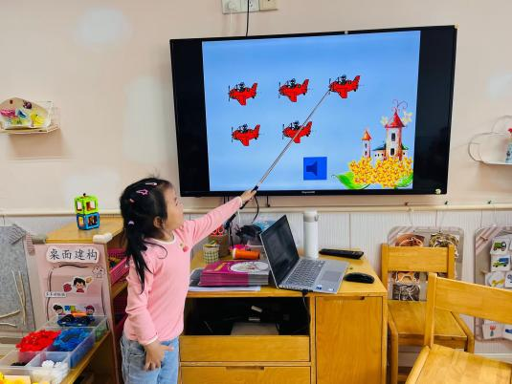

mmexport1590938236088 04区域游戏mmexport1590938236088

|  |  |  |
| --- | --- | --- |
| 1EC03F5E01505B29A9F4ECF99C2B106F | 6BC13D2209045E4F68FBB135C40FD887 | 00422F3381793524C4475BAB77BC85DF |
| 宣宣和露露今天在图书区看书啦！两个宝贝一页一页翻书，看得非常专注。 | 小俊逸在玩空气炮的游戏。小俊逸使劲一拉，纸杯被打掉了两个纸杯。 | 淇淇、开开、江锬锋一起玩磁力大师， |
| DDC22595F152A6049D035C82BDAC84BD | A3FB625E6AB5CAE822AC06A84F849940 | A2BB8A2411E1D7CD7A99E483BAA36F0D |
| 彤彤在玩拼版拼图，今天拼了一朵漂亮的小花。二宝在旁边观察，看得很仔细哦！ | 糖糖和张帅在玩磁力片，糖糖用磁力片建构了一辆新型汽车。 | 果果和朱劭文在地面玩万能工匠。两个小朋友在研究如何建构秋千。 |

mmexport1590938236088 05生活活动mmexport1590938236088

**吃饭情况**

今天我们吃得是薏仁白米饭

菜品是：洋葱炒猪肝、花菜炒香干。

二宝饭菜都没吃完、糖糖还剩一点点，两位宝贝要加油哦！其他宝贝们都是光盘小达人，饭菜都能吃光光！

**午睡情况**

今天1：00宝宝们都睡觉啦。汤文豪没睡觉。

** 06温馨提示 **

★1.今天周五不开展延时班活动3:30准时放学，请大家及时通知接孩子的家长哦！

★2.周末在家里可以和孩子进行亲子阅读哦！还没有补牙齿的小朋友记得及时补牙。

谢谢大家的配合！

**—END—**

**mmexport1591077507835**在一起的点滴都值得记录